兰州交通大学本科毕业设计（论文）撰写规范建议及示例
毕业设计（论文）是学生在校学习的最后阶段，是培养学生综合运用所学知识，分析和解决实际问题，锻炼创新能力的重要环节。毕业设计（论文）是记录科研成果的重要文献资料，也是申请学位的基本依据。为了保证我校本科毕业设计（论文）质量，特制定《兰州交通大学本科毕业设计（论文）撰写规范建议及示例》。
一、毕业设计（论文）版面要求
1．毕业论文一律用A4（210mm×297mm）标准白纸打印装订（左装订）成册。版面上边距35mm、左边距25mm，下边距25mm，右边距25mm；奇数页眉加“兰州交通大学本科毕业设计（论文）”，偶数页眉加“论文中文题目”，字体为宋体五号字居中，页眉距边界25mm；页脚距边界20mm，页码用宋体小五号字底端居中。标准字间距，行间距22磅。
2．字体要求
①封面毕业设计（论文）标题：楷体二号字加粗；小标题：宋体小三号字；
②正文标题：黑体二号字，标题加粗；
③正 文：宋体小四号字；
④参考文献：宋体五号字；
⑤英文摘要：标题：黑体小三号；正文：小四号；字体：Times New Roman。
二、设计(论文)结构及要求
1. 毕业设计（论文）由以下部分组成
毕业设计（论文）及附图部分：按以下顺序装订（1）封面；（2）版权使用授权书（封一）；（3）题目内页（封二）；（4）中文摘要、关键词；（5）英文摘要、关键词；（6）目录；（7）正文；（8）致谢；（9）参考文献；（10）附录；（11）有关图纸（小于或等于3#图幅）；（12）封底；
其中，封面、封底及毕业设计（论文）评语由学校统一印制。论文题目不得超过20个字，要简练、准确，可分为两行。
2. 中英文摘要（中文在前，英文在后）及关键词
摘要是论文内容的简要陈述，应尽量反映论文的主要信息，内容包括研究目的、方法、成果和结论，不含图表，不加注释，具有独立性和完整性。中文摘要一般为400 字左右，英文摘要应与中文摘要内容完全相同。
“摘要”字样位置居中，黑体小三号，1.5倍行距，段后11磅，段前为0。
关键词是反映毕业设计（论文）主题内容的名词，是供检索使用的。主题词条应为通用技术词汇，不得自造关键词，尽量从《汉语主题词表》中选用。关键词一般为3-5个，按词条外延层次（学科目录分类），由高至低顺序排列。
关键词排在摘要正文部分下方。
关键词与摘要之间空一行。关键词词间用逗号间隔，末尾不加标点，3-5个，黑体，小四，加粗。
3. 目录
目录按三级标题编写，要求层次清晰，且要与正文标题一致。主要包括绪论、正文主体、结论、致谢、主要参考文献及附录等。
标题“目录”，字体：黑体，字号：小三。章、节标题和页码，字体：宋体，字号：小四。
4. 正文
论文正文部分包括：绪论（或引言、前言、序言）、论文主体及结论。
绪论是综合评述前人工作，说明论文工作的选题目的和意义，国内外文献综述，以及论文所要研究的内容。
论文主体是论文的主要组成部分。要求层次清楚，文字简练，通顺，重点突出。
相关理工科专业中文论文撰写通行的题序层次应按照以下格式组织：
1
1.1
1.1.1
（1）
相关文史科专业学院也可根据实际专业要求，中文论文撰写通行的题序层次按照如下格式进行组织：
第一章
第一节
一、
(一)、
格式是保证文章结构清晰、纲目分明的编辑手段，撰写毕业论文可任选其中的一种格式，但所采用的格式必须符合上述规定，并前后统一，不得混杂使用。格式除题序层次外，还应包括分段、行距、字体和字号等。
第一层次（章）题序和标题居左放置，其余各层次（节、条、款）题序和标题一律沿版面左侧边线顶格安排。各层次（章、节、条、款）题序和标题距下文双倍行距。段落开始后首行缩进2个字符，行与行之间及各段落之间均为多倍行距1.25。
第一层次（章）题序和标题用黑体四号字加粗，题序和标题之间空一个字符，不加标点。
第二层次（节）以下各层题序和标题一律用宋体四号字加粗，题序和标题之间空一个字符，不加标点。
结论（或结束语）作为单独一章排列，格式同第一层次标题，须居中。结论是整个论文的总结，应以简练的文字说明论文所做的工作，一般不超过两页。
例1:
引 言
- - - - - - - -（内容省略）- - - - - - - - - - - -
1 课题
1.1 课题背景
- - - - - - - -（内容省略）- - - - - - - - - - - -
1.2 交会对接技术发展概况
- - - - - - - -（内容省略）- - - - - - - - - - - -
1.2.1 俄罗斯空间交会对接发展概况
- - - - - - - -（内容省略）- - - - - - - - - - - -
1.2.2 美国空间交会对接发展概况
- - - - - - - -（内容省略）- - - - - - - - - - - -
2 空间飞行器
2.1 引言
- - - - - - - -（内容省略）- - - - - - - - - - - -
2.2 空间飞行器姿态表示
- - - - - - - -（内容省略）- - - - - - - - - - - -
结 论
- - - - - - - -（内容省略）- - - - - - - - - - - -
例2:
引 言
- - - - - - - -（内容省略）- - - - - - - - - - - -
第一章 绪论
第一节 课题背景
- - - - - - - -（内容省略）- - - - - - - - - - - -
第二节 课题研究现状
- - - - - - - -（内容省略）- - - - - - - - - - - -
一、健全人格塑造的研究现状
- - - - - - - -（内容省略）- - - - - - - - - - - -
二、先秦儒家理想人格思想及其价值的研究现状
- - - - - - - -（内容省略）- - - - - - - - - - - -
第二章 先秦儒家理想人格思想的渊源及模式
第一节 先秦儒家理想人格思想的历史背景
- - - - - - - -（内容省略）- - - - - - - - - - - -
第二节 先秦儒家理想人格思想的人性论基础
- - - - - - - -（内容省略）- - - - - - - - - - - -
结 论
- - - - - - - -（内容省略）- - - - - - - - - - - -
5. 致谢
对指导教师和给予指导或协助完成毕业设计（论文）工作的组织和个人表示感谢。文字要简捷、实事求是，切忌浮夸和庸俗之词。
6. 主要参考文献
为了反映论文的科学依据和作者尊重他人研究成果的严肃态度，同时向读者提供有关信息的出处，正文之后一般应刊出主要参考文献。
列出的只限于那些作者亲自阅读过的，最重要的且发表在公开出版物上的文献或网上下载的资料。论文中被引用的参考文献序号置于所引用部分的右上角如******^{[1]}。参考文献表上的著作按论文中引用顺序排列，著作按如下格式著录：
[序号] 主要责任者.文献题名[文献类型标识].出版地:出版社,出版年.起止页码（任选）.(据GB 7714-87《文后参考文献著录规则》)。如：
[1] 江北.场论[M].北京:科学技术出版社,2000.22-26.
三、其他要求
1. 文字
论文中汉字应采用《简化汉字总表》规定的简化字，并严格执行汉字的规范。所有文字字面清晰，不得涂改。
2. 表格
论文的表格可以统一编序（如：表1，表2…），也可以逐章单独编序（如：表1.1，表1.2…），采用哪种方式应和插图及公式的编序方式统一。表序必须连续，不得重复或跳跃。
表格的结构应简洁。
表格中各栏都应标注量和相应的单位。表格内数字须上下对齐，相邻栏内的数值相同时，不能用“同上”、“同左”和其它类似用词，应一一重新标注。
表序和表题置于表格上方中间位置，用宋体五号字，无表题的表序置于表格的左上方或右上方（同一篇论文位置应一致）。
3. 图
插图要精选。图序可以连续编序（如：图1，图2…），也可以逐章单独编序（如：图1.1，图1.2…），采用哪种方式应与表格、公式的编序方式统一，图序必须连续，不得重复或跳跃。仅有一图时，在图题前加‘附图’字样。毕业设计（论文）中的插图以及图中文字符号应打印，无法打印时一律用钢笔绘制和标出。
由若干个分图组成的插图，分图用a,b,c,……标出。
图序和图题置于图下方中间位置，用宋体五号字。
4. 公式
论文中重要的或者后文中须重新提及的公式应注序号并加圆括号，序号一律用阿拉伯数字连续编序（如：式（1），式（2）…）或逐章编序（如：式（1.1），式（1.2）…），序号排在版面右侧，且距右边距离相等。公式与序号之间不加虚线。
5. 数字用法
公历世纪、年代、年、月、日、时间和各种计数、计量，均用阿拉伯数字，字体Times New Roman。年份不能简写，如1999年不能写成99年。数值的有效数字应全部写出，如：0.50:2.00不能写作0.5:2。
6. 软件
软件流程图和源程序清单要按软件文档格式附在论文后面，特殊情况可在答辩时展示，不附在论文内。
7. 工程图按国标规定装订
图幅小于或等于3#图幅时应装订在论文封底后，大于3#图幅时按国标规定单独装订作为附图。
8.计量单位的定义和使用方法按国家计量局规定执行。
附件：1.兰州交通大学本科毕业设计（论文）格式建议示例
2.毕业设计典型错误和不规范情况
3.本科毕业设计（论文）格式常见错误及修改方法
注：空白封面由学校统一印刷、发放；阅后删除此文本框。
注：此模板适用于本科生毕业设计(论文)。阅后删除此文本框。


本科毕业设计（论文）
GRADUATION DESIGN(THESIS)
注：此处是论文中文题目，不超过30个汉字，行距：多倍行距1.25，间距：段前、段后均为0行。阅后删除此文本框。

论文题目：（二号楷体）

本科生姓名：（小二号楷体加黑） 学号：（字体同姓名）
注：工学学士等，2倍行距。
阅后删除此文本框。

指导教师姓名：（三号楷体加黑） 职称：
申请学位类别： 专业：
设计(论文)提交日期：（小四号楷体加黑）答辩日期：（小四号楷体加黑）

毕业设计（论文）版权使用授权书

本毕业设计（论文）作者完全了解 兰州交通大学 有关保留、使用毕业设计（论文）的规定。特授权 兰州交通大学 可以将毕业设计（论文）的全部或部分内容编入有关数据库进行检索，并采用影印、缩印或扫描等复制手段保存、汇编以供查阅和借阅。同意学校向国家有关部门或机构送交设计(论文)的复印件和电子文档。
（保密的毕业设计（论文）在解密后适用本授权说明）

毕业设计（论文）作者签名： 指导教师签名：
签字日期： 年 月 日 签字日期： 年 月 日

本科毕业设计(论文)
注：居中，宋体，小二号，加黑。阅后删除此文本框。
注：此页为封二。
阅后删除此文本框。

兰州交通大学本科毕业设计（论文）格式规范
Format Criterion of Undergraduate Graduation Design (Thesis) of LZJTU

注：此处是论文中英文题目，中文题目，不超过30个汉字，居中，字体：宋体，加黑，字号：二号，行距：多倍行距1.25，间距：段前、段后均为0行，取消网格对齐选项。英文题目，与中文题目对应，居中，字体：Times New Roman，加黑，字号：三号，行距：多倍行距1.25，间距：段前、段后均为0行，取消网格对齐选项。阅后删除此文本框。

注：此处是本科生论文的标识，按照实际情况填写即可。字体：宋体，字号：四号，行距：多倍行距1.25，间距：段前、段后均为0行，取消网格对齐选项。阅后删除此文本框。

姓 名：
学 号：
学 院：
专 业 班 级：
指 导 教 师：
完 成 日 期：

兰 州 交 通 大 学
Lanzhou Jiaotong University

摘 要
注：奇数页眉加“兰州交通大学本科毕业设计（论文）”，偶数页眉加“论文中文题目”，居中，宋体，五号。阅后删除此文本框。

注：本部分摘要内容由学生和指导教师按照规范确定，这里仅仅是段落格式要求。阅后删除此文本框。

注：“摘要”中间空两个汉字。“目录、结论和致谢”要求相同。阅后删除此文本框。

基于神经网络的模型参考自适应控制既具有神经网络的自适应和自学习能力，又提高了控制的鲁棒性和实时性，因此得到了广泛应用并取得了不少研究成果。但由于传统神经网络控制器采用BP学习算法，存在着收敛速度慢，易陷入局部极小等问题，影响了该模型的进一步应用。基于此，本文对传统BP学习算法进行改进，并将此应用到模型参考自适应控制神经网络控制器的设计中，和数字锁相环控制组成复合控制，对感应加热电源进行控制，仿真结果表明该算法是十分有效的。主要研究内容如下：
(1) 提出了改进的分层递阶BP(HBP)和改进的双向权值调整两种学习算法。HBP网络结构被划分为多个单独的BP网络，每个BP网络分别用单独的学习速率和误差来训练权值。通过应用HBP算法在非线性系统辨识中进行仿真，证明了该方法的有效性和可行性。改进的双向权值调整学习算法是单隐层神经网络结构，将神经网络权值的调整分成两个阶段：正向阶段调整隐含层到输出层的权值，反向阶段调整输入层到隐含层的权值。这样构建的网络结构简单，弥补了传统BP算法的不足。
(2) 基于改进的HBP算法，提出了应用HBP算法训练RBF网络连接权的改进RBF神经网络，仿真结果表明该算法能有效提高了RBF网络的性能和训练速率。
(3) 通过采用改进双向权值调整学习的BP学习算法完成对被控对象的辨识，改进RBF神经网络训练控制器参数，学习速率自调整的BP算法训练自适应滤波器，提出改进的神经网络模型参考自适应控制器。通过对该系统仿真，结果表明该控制方法是可行的和有效的。
(4) 将改进的神经网络模型参考自适应控制器和数字锁相环控制相结合，提出复合控制器，并对感应加热电源进行控制。当逆变器开关频率与负载固有谐振频率误差值大于或等于偏差设定值时，采用单纯的神经网络模型参考自适应控制进行频率修正；当频率误差值小于偏差设定值时，采用数字锁相环控制，进行频率和相位同时高精度修正。与传统锁相环控制感应加热电源进行对比，复合控制提高了系统的快速性，改进了感应加热电源的性能。

关键词：模型参考自适应控制；神经网络；BP算法；RBF算法；锁相环

中文摘要部分格式要求：
(1)“摘要”是摘要部分的标题，不可省略。
注：次页为说明页，阅后删除此页和此文本框。

标题“摘要”选用模板中的样式所定义的“标题1”，再居中；或者手动设置成字体：黑体，居中，字号：小三，1.5倍行距，段后11磅，段前为0。
(2) 论文摘要应不少于400字。
(3) 摘要正文选用模板中的样式所定义的“正文”，每段落首行缩进2个汉字；或者手动设置成每段落首行缩进2个汉字，字体：宋体，字号：小四，行距：多倍行距 1.25，间距：段前、段后均为0行，取消网格对齐选项。
(4) 摘要正文后，列出3-5个关键词。“关键词：”是关键词部分的引导，不可省略。关键词请尽量用《汉语主题词表》等词表提供的规范词。
(5) 关键词与摘要之间空一行，多倍行距1.25。关键词词间用分号间隔，末尾不加标点，3-5个，黑体，小四，加粗。
中文摘要部分格式注意事项：
(1) 论文摘要是学位论文的缩影，文字要简练、明确。内容要包括目的、方法、结果和结论，应突出论文的新见解部分。单位制一律换算成国际标准计量单位制，除特别情况外，数字一律用阿拉伯数码。文中不允许出现插图。重要的表格可以写入。
(2) 摘要中的编号和标点用Times New Roman字体，摘要和结论中如需要出现序号的采用“(1)、(2)”的形式，字体为Times New Roman（英文中编号与此要求相同）。

Abstract
Neural Networks model reference adaptive control (NNMRAC) not only possesses the neural networks’ merits of adaptive and self learning ability, but also improves the control system’s performance in robust and real-time. NNMRAC has attracted so many researchers’ interest and attention, and lots of research results have been achieved. However, traditional NNMRAC adopts BP learning algorithm, which limits its further extended applications due to slow convergence speed and easily falling into local minimum of BP algorithm. Based on it, the thesis implements improvements on traditional BP learning algorithm, and adopts the improved BP learning algorithm to NNMRAC to construct the combination control on the induction heating power with digital phase-locked loop (DPLL), together. The simulation results indicate that the proposed algorithm is quite effective. The main contents are below.
(1) To propose the two improved BP learning algorithm called as the improved hierarchical back propagation (HBP) algorithm and the improved Bi-phases weights adjusting learning algorithm, respectfully. The HBP neural networks can be divided into several individual BP neural networks, the weights in each network are trained by individual error cost and learning rate. Simulations in the nonlinear system identification show the effectiveness and feasibility of the proposed HBP algorithm. The improved bi-phases weights adjusting learning algorithm has a single hidden layer structure, and the weights are adjusted in two stages. The weights from hidden layer to output layer are adjusted at forward process, and the weights from input layer to hidden layer are adjusted at backward process. Thus the networks’ structure is simplified and the shortcomings of the traditional BP algorithm are remedied.
(2) To propose an improved RBF neural networks with HBP based. In this algorithm the connection weights of RBF networks are trained by HBP algorithm. The simulation results show that the algorithm improves the performance of the RBF networks and the training rate.
(3) To propose the improved NNMRAC applying the improved Bi-phases weights adjusting learning algorithm to identify the controlled object, and the improved RBF neural networks to train the parameters of controller, and the learning rate self-tuning BP algorithm to learn the adaptive filter. The simulations are carried out to validate the effectiveness and feasibility of the system.
(4) To propose the combination controller based on the former mentioned NNMRAC and DPLL to control the induction heating power control system. When the error of inverter switching frequency and the load inherent resonant frequency is greater than or equal to the bias setting value, NNMRAC control the frequency alone. When the frequency error is less than bias setting value, DPLL controller is implemented to modify the frequency and phase with high-precision at the same time. Comparing with the traditional DPLL induction heating power control system, the combination controller improves the system’s response speed and accordingly improves the performance of the induction heating power control system.

Key Words: Model reference adaptive control, Neural networks, Back propagation algorithm, Radial basis function networks, Phase-lock loop
注：英文内容标点符号后需要有一个空格，阅后删除此文本框。

英文摘要部分格式要求：
注：次页为说明页，阅后删除此页和此文本框。

(1) “英文摘要”内容应与“中文摘要”对应。使用第三人称，最好采用现在时态和被动语态编写。
(2) “Abstract”不可省略。标题“Abstract”选用模板中的样式所定义的“标题1”，再居中；或者手动设置成字体：黑体，居中，字号：小三，多倍行距1.5倍行距，段后11磅，段前为0。
(3) Abstract正文选用设置成每段落首行缩进2字，字体：Times New Roman，字号：小四，行距：多倍行距 1.25，间距：段前、段后均为0行，取消网格对齐选项。
(4) Key words与Abstract之间空一行。Key words与中文“关键词”一致。词间用逗号间隔，末尾不加标点，3-5个，Times New Roman，小四，加粗。
英文摘要部分格式注意事项：
(1) 不允许使用机器翻译。
(2) 英文关键词之间用逗号隔开，且换行后不缩进。英文摘要关键词中每一个关键词的第一个单词首字母大写。英文摘要中的标点符号均要求用英文中新罗马下的标点符号。
(3) 中英文格式和内容均应一致。

目 录(格式一)
注：在该页面中点击鼠标右键，选择“更新域…”，在弹出窗口中选择“更新整个目录”，确定即可自动生成目录。标题“目录”，字体：黑体，字号：小三。章、节标题，字体：宋体，字号：小四。阅后删除此文本框。
摘 要 I
Abstract III
目 录 VI
1 绪论 1
1.1论文的选题背景和研究意义 1
1.2 国内外研究现状 1
1.3 论文的主要研究内容 1
2 正文格式说明 2
2.1 论文格式基本要求 2
2.2 论文页眉页脚的编排 2
2.3 论文正文格式 3
2.4 章节标题格式 3
2.5 各章之间的分隔符设置 4
2.6 正文中的编号 4
3 图表及公式的格式说明 5
3.1 图的格式说明 5
3.1.1 图的格式示例 5
3.1.2 图的格式描述 5
3.2 表的格式说明 6
3.2.1 表的格式示例 6
3.2.2 表的格式描述 7
3.3 公式的格式说明 8
3.3.1 公式的格式示例 8
3.3.2 公式的格式描述 8
3.4 参考文献的格式说明 8
3.4.1 参考文献在正文中引用的示例 8
3.4.2 参考文献在正文中引用的书写格式 9
3.4.3 参考文献的书写格式 9
3.4.4 参考文献的书写格式示例 10
3.5 量和单位的使用 10
3.5.1 使用方法 10
3.5.2 中华人民共和国法定计量单位 10
3.6 规范表达注意事项 12
3.6.1 名词术语 12
3.6.2 数字 12
3.6.3 外文字母 12
3.6.4 量和单位 13
3.6.5 标点符号 13
3.7 流程图 13
4 打印说明 14
4.1 封页 14
4.1.1 封皮 14
4.1.2中、英文摘要 14
4.2.2目录 14
4.2 正文 14
5 第五章题目(黑体，小三，1.5倍行距，段后11磅) 15
5.1 第五章第一节题目(黑体，四号，1.5倍行距，段前0.5行) 15
5.1.1第五章第一节一级题目(黑体，小四，1.5倍行距，段前0.5行) 15
5.1.2第五章第一节一级题目(黑体，小四，1.5倍行距，段前0.5行) 15
5.2 第五章第二节题目 15
5.2.1第五章第二节一级题目 15
5.2.2第五章第二节一级题目 15
结 论 16
致 谢 18
参考文献 19
附录A 附录内容名称 20

目 录(格式二)
三号黑体居中，上下分别空一行。
第一章 绪论 ..1
二级标题为小四号宋体，缩进两个汉字。
第一节 课题背景..................................................................................................1
目录及页码可采取自动生成方式来完成。
第二节 课题研究现状..........................................................................................1
一、健全人格塑造的研究现状....................................................................1
二、先秦儒家理想人格思想及其价值的研究现状 2
第三节 XXXX 3
三级标题为小四号宋体，缩进四个汉字。
………………………………………………………………
第二章 先秦儒家理想人格思想的渊源及模式 15
第一节 二级标题................................................................................................15
一、三级标题 16
二、三级标题 17
………………………………………………………………
结 论….........…………………………………………………………………… 28
致 谢 29
参考文献 30
附录一 附录内容名称 221
附录二 附录内容名称 31

1 绪论

1.1论文的选题背景和研究意义

1.2 国内外研究现状

1.3 论文的主要研究内容
从绪论开始，是正文的起始页，页码从1开始编排。
绪论包含的内容：说明论文的主题和选题的范围；对本论文研究主要范围内已有文献的评述；说明本论文所要解决的问题。
注意不要与摘要内容雷同。
建议与相关历史回顾、前人工作的文献评论、理论分析等相结合，重点阐述论文选题背景、国内外研究现状等。
注意：是否如实引用前人结果反映的是学术道德问题，应明确写出同行相近的和已取得的成果，避免抄袭之嫌。
书写格式说明：
标题“绪论”选用模板中的样式所定义的“标题1”；或者手动设置成字体：黑体，字号：小三，1.5倍行距，段后11磅，段前为0。
绪论正文选用模板中的样式所定义的“正文”，每段落首行缩进2字；或者手动设置成每段落首行缩进2字，字体：宋体，字号：小四，行距：多倍行距 1.25，间距：段前、段后均为0行，取消网格对齐选项。

注：页码，居中，底部，新罗马，小五，正文起始页页码为1。阅后删除此文本框。

2 正文格式说明
正文是毕业设计（论文）的主体，要着重反映学生自己的设计、开发或研究工作，要突出新的见解，例如新思想、新观点、新规律、新研究方法、新结果等。正文一般可包括:理论分析；试验装置和测试方法；对试验结果的分析讨论及理论计算结果的比较等。
正文要求论点正确，推理严谨，数据可靠，文字精练，条理分明，文字图表清晰整齐，计算单位采用国务院颁布的《统一公制计量单位中文名称方案》中规定和名称。各类单位、符号必须在论文中统一使用，外文字母必须注意大小写，正斜体。简化字采用正式公布过的，不能自造和误写。利用别人研究成果必须附加说明。引用前人材料必须引证原著文字。在论文的行文上，要注意语句通顺，达到科技论文所必须具备的“正确、准确、明确”的要求。

2.1 论文格式基本要求
论文格式基本要求：
(1) 纸 型：A4纸，单面打印；
(2) 页边距：上3.5cm，下2.5cm，左2.5cm、右2.5cm；
(3) 页 眉：2.5cm，页脚：2cm，左侧装订；
(4) 字 体：正文汉字全部为宋体、小四，正文英文为Times New Roman，小四；
(5) 行 距：多倍行距：1.25，段前、段后均为0，取消网格对齐选项。

2.2 论文页眉页脚的编排
一律用阿拉伯数字连续编页码。页码应由绪论首页开始，作为第1页。将摘要、Abstract、目录等前置部分单独编排页码。页码必须标注在每页页脚底部居中位置，宋体，小五。
奇、偶数页页眉相同，宋体，五号，居中。填写内容是“兰州交通大学毕业设计（论文）”。
模板中已经将字体和字号要求自动设置为缺省值，只需双击页面中页眉位置，按要求将填写内容替换即可。
注：正文汉字全部为宋体、小四，正文英文为Times New Roman，小四；数字为Times New Roman，正文中标点符号统一使用中文全角下宋体的标点符号（即中文默认状态）。包含数字和英文的符号统一使用去除输入法后英文状态下Times New Roman的符号。阅后删除此文本框。

2.3 论文正文格式
正文选用模板中的样式所定义的“正文”，每段落首行缩进2字；或者手动设置成每段落首行缩进2字，字体：宋体，字号：小四，行距：多倍行距 1.25，间距：段前、段后均为0行，取消网格对齐选项。论文中文字之间不允许有空行，文字与图之间不允许有多行空白。
模板中已经自动设置为缺省值。
模板中的正文内容不具备自动调整格式的能力，如果要粘贴，请先粘贴在记事本编辑器中，再从记事本中拷贝，然后粘贴到正文中即可。或者使用手动设置，将粘贴内容的格式设置成要求的格式。

2.4 章节标题格式
(1) 每章的章标题选用模板中的样式所定义的“标题1”，居左；或者手动设置成字体：黑体，居左，字号：小三，1.5倍行距，段后11磅，段前为0。每章另起一页。章序号为阿拉伯数字。在输入章标题之后，按回车键，即可直接输入每章正文。
(2) 每节的节标题选用模板中的样式所定义的“标题2”，居左；或者手动设置成字体：黑体，居左，字号：四号，1.5倍行距，段后为0，段前0.5行。
(3) 节中的一级标题选用模板中的样式所定义的“标题3”，居左；或者手动设置成字体：黑体，居左，字号：小四，1.5倍行距，段后为0，段前0.5行。
正文各级标题编号的示例如下所示。

注：6级标题采用“a.”、“b.”的形式，为Times New Roman，英文点与正文之间空一格。插入的标题“①”的内容必须和上一级标题文字对齐。阅后删除此文本框。

2.5 各章之间的分隔符设置
各章之间应重新分页，使用“分页符”进行分隔。
设置方法：在“插入”菜单中选择“分隔符(B)…”，在弹出的窗口中选择分隔符类型为“分页符”，确定即可另起一页。

2.6 正文中的编号
正文中的图、表、附注、公式一律采用阿拉伯数字分章编号。
如图1.2，表2.3，附注4.5，式6.7等。如“图1.2”就是指本论文第1章的第2个图。文中参考文献采用阿拉伯数字根据全文统一编号，如文献[3]，文献[3,4]，文献[6-10]等，在正文中引用时用右上角标标出。附录中的图、表、附注、参考文献、公式另行编号，如图A1，表B2，附注B3，或文献[A3]。

注：参考文献在论文正中的引用内容用Times New Roman，符号统一使用去除输入法后英文状态下Times New Roman的符号。阅后删除此文本框。

注：论文中缩写第一次出现时必须写全称，论文中再次出现时必须是缩写。缩写的格式为“简写字母大写(英文全称,中文全称)”，常见的缩写如“AD/DA”和“PID”等不用写全称，题目中允许出现缩写。正文中不得出现程序段，如果必须出现建议用截图来表示；论文中不能出现单独的硬件管脚图。阅后删除此文本框。

3 图表及公式的格式说明

3.1 图的格式说明

3.1.1 图的格式示例
图在正文中的格式示例如图3.1所示。

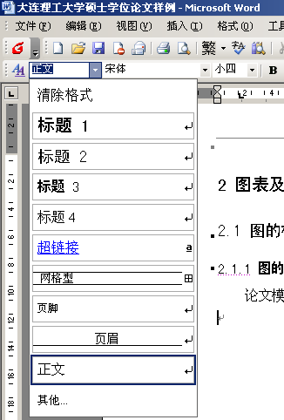
注：图编号与图名之间空1个字宋体，5号。数字字体为：Times New Roman。阅后删除此文本框。

图3.1 样式

图3.1显示了论文模板中所定义的样式选择方法。使用鼠标选择相应的样式，对应的文字格式就发生相应改变。

3.1.2 图的格式描述
(1) 图的绘制方法
① 论文中的图不能直接粘贴自其它文献，必须自己画。
② 简单文字图可用WORD直接绘制。
(2) 图的位置
① 图居中排列；
② 图与上文应留一行空格；
③ 图中若有附注，一律用阿拉伯数字和右半圆括号按顺序编排，如注1），附注写在图的左下方，与图的左边对齐；图在正文中应有说明；
(3) 图的版式
① “设置图片格式”的“版式”为“上下型”或“嵌入型”，不得“浮于文字之上”。
② 图的大小尽量以一页的页面为限，不要超限，一旦超限要加续图。
(4) 图名的写法
① 图名居中并位于图下，编号应分章编号，如图3.1、图3.2，图编号与图名之间空一个字或全文一致；若有分图应加分图编号，如(a)、(b)、(c)等并加分图名，分图名（格式与图名相同）不能省略，分图之间不留空行；在正文中表示为图3.1 (a)、图3.1 (b)，对图的引用必须表示在正文中。
② 图名与下文留一空行，图名可以有引用。
③ 图及其名称要放在同一页中，不能跨接两页。
④ 图内文字清晰、美观。
⑤ 中文图名设置为宋体，英文图名设置为Times New Roman，五号，居中。
⑥ 论文的图中文字不能大于五号字体且全文要一致。
⑦ 图中的变量第一次出现应在文中有说明，图中变量要用斜体。
⑧ 一副图有多个分图并且需要跨页的情况，需要将图名在前后页都写出。
⑨ 论文中的程序截图不需要满足其中文字和数字不能大于标题的规定，但是必须清晰美观；各类图最好不要超过论文左右页边距宽度的2/3；图的下边缘与图名之间间距不得超过0.5cm，仿真图坐标轴一般应有单位。

3.2 表的格式说明

3.2.1 表的格式示例
论文中的表格要求尽可能用三线表（两边线型为1.5磅，中间0.5磅），不能用三线表的建议用图来表示，表在正文中的常用格式如表3.1至表3.3所示，请参考使用。
物流的概念和范围如表3.1表述。

表3.1 物流的概念和范围
本质 | 过程
途径或方法 | 规划、实施、控制
目的或目标 | 适应顾客的需求（产品、功能、数量、质量、时间、价格）
表3.2 统计表
产品 | 产量 | 销量 | 产值 | 比重
手机 | 11000 | 10000 | 500 | 50%
电视机 | 5500 | 5000 | 220 | 22%
合计 | 17600 | 16000 | 1000 | 100%
注：表编号与表名之间空一个字。
阅后删除此文本框。

表3.3 分栏表
年度 | 产品 | 产量 | 销量 | 产值
2004 | 手机 | 11000 | 10000 | 500
2004 | 计算机 | 1100 | 1000 | 280
2005 | 手机 | 16000 | 13000 | 550
2005 | 计算机 | 2100 | 1500 | 320

从表3.2和表3.3可以看出，公司销售情况……。

3.2.2 表的格式描述
(1) 表的绘制方法
表要用WORD绘制，不要粘贴。
(2) 表的位置
① 表格居中排列。
② 表格与下文应留一行空格。
③ 表中若有附注，一律用阿拉伯数字和右半圆括号按顺序编排，如注1），附注写在表的左下方，与表的左边对齐。
(3) 表的版式
① 表的大小尽量以一页的页面为限，不要超限，一旦超限要加续表；续表表头应重复书写，并在右上方写 “续表 X.X”。
(4) 表名的写法
① 表名应当在表的上方并且居中。编号应分章编号，如表3.1、表3.2。
② 表名与上文留一空行，表编号与表名之间空一个汉字或全文一致。
③ 表内汉字全文统一，设置为宋体，五号；表中的英文、数字也统一设置为Times New Roman，变量字体与正文或公式中一致。
④ 中文表名设置为宋体，英文表名设置为Times New Roman，五号，且居中；表名可以有引用，对表的引用必须表示在正文中。

3.3 公式的格式说明

3.3.1 公式的格式示例
设电流边带值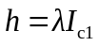，式2.18等效为：
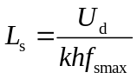 (3.1)
其中，若变流器采用单极性调制，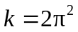；若采用双极性调制，则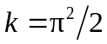。

3.3.2 公式的格式描述
(1) 公式要居中。
(2) 公式序号应按章编号，公式编号在行末列出，如(3.1)、(3.2)，所有编号要靠右对齐；文中不引用的公式不必编号但需要居中；对公式的说明内容为公式的换行居中表示，不编号。
(3) 公式位置：公式之间及上下文间设置半行间距或者6磅，作者可根据情况适当调整，以保证格式协调和美观。
(4) 公式说明不缩进；公式的字体大小不能大于正文字体。
(5) 编号的公式应在正文中有引用，引用型式为“式3.1”。
(6) 公式和图中的变量第一次出现应在文中有说明，公式中的函数用正体。
(7) 公式及正文中的一般变量（或一般函数）用斜体，矢量用粗斜体；常用函数、数字运算符、化学元素符号及分子式、单位符号、人名地名的外文字母等用正体。公式及正文中的变量下标用做描述说明的用正体，变量用斜体。
(8) 变量在文中和公式中的大小要一致。

3.4 参考文献的格式说明

3.4.1 参考文献在正文中引用的示例
关于主题法的起源众说不一。国内有人认为“主题法检索体系的形式和发展开始于1856年英国克雷斯塔多罗(Crestadoro)的《图书馆编制目录技术》一书”，“国外最早采用主题法来组织目录索引的是杜威十进分类法的相关主题索引……”^{[1]}。也有人认为“美国的贝加逊·富兰克林出借图书馆第一个使用了主题法”^{[2-4]}。

3.4.2 参考文献在正文中引用的书写格式
引用的文献在正文中用方括号和阿拉伯数字按顺序标注在引用处。标题中不能出现引用。

3.4.3 参考文献的书写格式
(1) 参考文献按照在正文中引用的顺序进行编码。
(2) 作者一律姓前名后(外文作者名应缩写)，作者间用“,”间隔。作者少于3人应全部写出，3人以上只列出前3人，后加“等”或“et al”。
(3) 标题“参考文献”选用模板中的样式所定义的“标题1”，再居中；或者手动设置成字体：黑体，居中，字号：小三，1.5倍行距，段后11磅，段前为0。
(4) 参考文献正文汉字设置为字体：宋体，居左，字号：五号，多倍行距1.25行，段后、段前均为0。参考文献正文英文设置为字体：Times New Roman，居左，字号：五号，多倍行距1.25行，段后、段前均为0。参考文献第二行起悬挂缩进2字符。
(5) 按照引用的文献类型不同使用不同的表示方法。
① 专著（注意应标明出版地及所参阅内容在原文献中的位置），表示方法为：
[序号] 作者.书名(版本)[M].出版地:出版者,出版年:起止页码.
② 期刊，表示方法为：
[序号] 作者.题名[J].刊名,出版年,卷(期) :起止页码.
③ 会议论文，表示方法为：
[序号] 作者.题名[A].见(In):编者.论文集名[C].出版地:出版者,出版年:起止页码.
④ 电子文献，表示方法为：
[序号] 作者.题名[电子文献载体类型].出版地:出版者,发表或更新日期:起止页码.
⑤ 学位论文，表示方法为：
[序号] 作者.题名[D].保存地点:保存单位,年份:起止页码.
⑥ 专利文献，表示方法为：
[序号] 专利申请者.题名[P].专利国别,专利文献种类,专利号,出版(授权或公布)日期.
⑦技术标准、规范，表示方法为：
[序号] 技术标准(责任者，编者),标准编号 标准名称[S].出版地:出版者,出版年:起止页码.
【注】期刊中确实没有卷的可以不写，除上述7种文献类型外的其它类型不得列入参考文献。没法列入参考文献的参考资料可以在致谢中体现。

3.4.4 参考文献的书写格式示例
参考文献书写示例请见“参考文献”部分。

3.5 量和单位的使用

3.5.1 使用方法
(1) 必须符合国家标准规定，不得使用已废弃的单位，如高斯（G和Gg） ﹑亩﹑克分子浓度(M)﹑当量能度(N)等。
(2) 量和单位不用中文名称，而用法定符号表示。

3.5.2 中华人民共和国法定计量单位
中华人民共和国法定计量单位如表3.4至表3.8所示。

表3.4 国际单位制的辅助单位
量的名称 | 单位名称 | 单位符号
平面角 | 弧度 | rad
立体角 | 球面度 | sr

表3.5 国际单位制中具有专门名称的导出单位
量的名称 | 单位名称 | 单位符号 | 其他表示式例
频率 | 赫［兹］ | Hz | s⁻¹
力；重力 | 牛［顿］ | N | kg·m/s²
压力，压强；应力 | 帕［斯卡］ | Pa | N/m²
能量；功；热 | 焦［耳］ | J | N·m
功率；辐射通量 | 瓦［特］ | W | J/s
电荷量 | 库［仑］ | C | A·s
电位；电压；电动势 | 伏［特］ | V | W/A
电容 | 法［拉］ | F | C/V
电阻 | 欧［姆］ | Ω | V/A
磁通量密度，磁感应强度 | 特［斯拉］ | T | Wb/m²
电感 | 亨［利］ | H | Wb/A
剂量当量 | 希［沃特］ | Sv | J/kg

表3.6 国际单位制的基本单位
量的名称 | 单位名称 | 单位符号
长度 | 米 | m
质量 | 千克（公斤） | kg
时间 | 秒 | s
电流 | 安［培］ | A
热力学温度 | 开［尔文］ | K
物质的量 | 摩［尔］ | mol
发光强度 | 坎［德拉］ | cd

表3.7 用于构成十进倍数和分数单位的词头
所表示的因数 | 词头名称 | 词头符号
10¹⁸ | 艾［克萨］ | E
10¹⁵ | 拍［它］ | P
10¹² | 太［拉］ | T
10⁹ | 吉［咖］ | G
10⁶ | 兆 | M
10³ | 千 | k
10² | 百 | h
10¹ | 十 | da
10⁻¹ | 分 | d
10⁻² | 厘 | c
10⁻³ | 毫 | m
10⁻⁶ | 微 | μ
10⁻⁹ | 纳［诺］ | n
10⁻¹² | 皮［可］ | p
10⁻¹⁵ | 飞［母托］ | f
10⁻¹⁸ | 阿［托］ | a

3.6 规范表达注意事项

3.6.1 名词术语
应使用全国自然科学名词审定委员会审定的自然科学名词术语；应按有关的标准或规定使用工程技术名词术语；应使用公认共知的尚无标准或规定的名词术语。作者自拟的名词术语，在文中第一次出现时，须加注说明。表示同一概念或概念组合的名词术语，全文中要前后一致。外国人名可使用原文，不必译出。一般的机关、团体、学校、研究机构和企业等的名称，在论文中第一次出现时必须写全称。

3.6.2 数字
数字的使用必须符合新的国家标准GB/T15835-1995《出版物上数字用法的规定》。

3.6.3 外文字母
文中出现的易混淆的字母、符号以及上下标等，必须打印清楚或缮写工整。要严格区分外文字母的文种、大小写、正斜体和黑白体等，必要时用铅笔注明，尤其注意上下标字母的大小写、正斜体。
(1) 斜体
斜体外文字母用于表示量的符号，主要用于下列场合：
① 变量符号、变动附标及函数。
② 用字母表示的数及代表点、线、面、体和图形的字母。
③ 特征数符号，如Re（雷诺数）、Fo（傅里叶数）、Al（阿尔芬数）等。
④ 在特定场合中视为常数的参数。
⑤ 矢量、矩阵用黑体斜体。
(2) 正体
正体外文字母用于表示名称及与其有关的代号，主要用于下列场合：
① 有定义的已知函数(例如sin, exp, ln等)。
② 其值不变的数学常数（例如e=2.718 281 8…）及已定义的算子。
③ 法定计量单位、词头和量纲符号。
④ 数学符号。
⑤ 化学元素符号。
⑥ 机具、仪器、设备和产品等的型号、代号及材料牌号。
⑦ 硬度符号。
⑧ 不表示量的外文缩写字。
⑨ 表示序号的拉丁字母。
⑩ 量符号中为区别其它量而加的具有特定含义的非量符号下角标。

3.6.4 量和单位
文中涉及的量和单位一律采用新的国家标准GB3100~3102-93《量和单位》。

3.6.5 标点符号
标点符号的使用必须符合新的国家标准GB/T15834-1995《标点符号用法》

3.7 流程图
流程图要规范，基本参考格式如图3.2所示

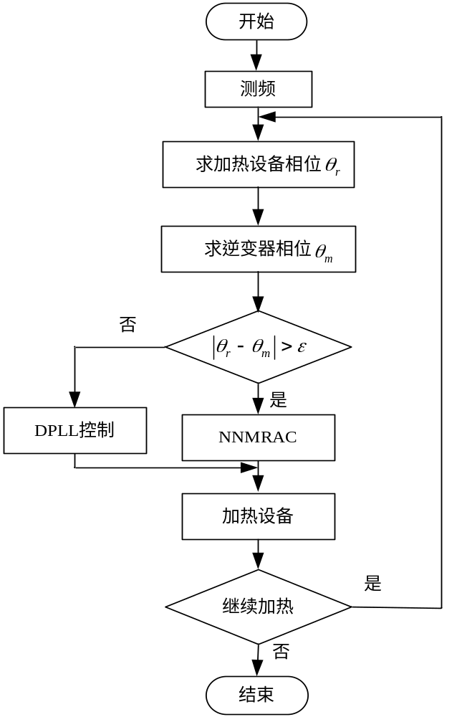
注：流程图应该严格规范设计。阅后删除此文本框。

图3.2 流程图样式

4 打印说明

4.1 封页

4.1.1 封皮
学校统一发放，由学生按照要求自己打印。

4.1.2中、英文摘要
单面打印。

4.2.2目录
单面打印。

4.2 正文
正文从绪论开始到致谢结束，单面打印。全文统一单面打印。

5 第五章题目(黑体，小三，1.5倍行距，段后11磅)

5.1 第五章第一节题目(黑体，四号，1.5倍行距，段前0.5行)

5.1.1第五章第一节一级题目(黑体，小四，1.5倍行距，段前0.5行)

5.1.2第五章第一节一级题目(黑体，小四，1.5倍行距，段前0.5行)

5.2 第五章第二节题目

5.2.1第五章第二节一级题目

5.2.2第五章第二节一级题目

结 论
本文首先介绍了分形的基础理论，包括分形的基本概念、特征以及分形特性的判别方法。然后分析了电力系统负荷变化的特点，证明电力系统负荷变化具有随机性；通过分析电力系统负荷曲线特性，证明其变化具有周期性规律；利用分形维数和Kolmogorov熵分析电力系统负荷特性，验证其具有分形特性。最后根据分形理论建立了基于分形理论的电力系统负荷短期预测模型，进行实例预测，并与非线性理论中的神经网络预测模型进行实例预测比较，结果证明将分形理论用于电力系统负荷短期预测是可行的，并且预测的精度和可靠性较高，同时具有很好的普适性。
取得的主要研究成果如下：
(1) 对C-C方法计算电力系统短期负荷的时间延迟时存在的不确定性进行修正。选取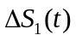的第一个局部最小点作为最佳时间延迟，并且不采用平均分块策略。实验结果表明，修正后的方法对时间延迟的判断更加准确。
(2) 分析了电力系统负荷的日变化规律、周变化规律和年变化规律，得出电力系统负荷变化既有随机性，又有一定的周期性结论。通过运用分形理论，计算电力系统短期负荷的分维数，验证了电力系统短期负荷在具有分形性，即电力系统负荷时间序列具有自相似性和标度不变性。通过计算电力系统短期负荷的Kolmogorov熵，表明电力系统负荷是介于规则运动和随机运动之间的，是有序与无序、确定性与随机性相统一的非线性系统，同时也表明该电力系统短期负荷具有可预测性。
(3) 基于分形理论建立了电力系统负荷短期预报模型。以南方某地区2009年9月电力系统短期负荷数据为依据进行实例预测，并与非线性理论中的神经网络预测模型进行比较，结果表明基于分形理论的电力系统负荷短期预测是可行的，并有较高的预测精度。
需进一步研究的问题：
(1) 本文所用的是单分形理论，可以进一步考虑多分形理论在电力系统负荷短时预报中的应用，建立基于多分形理论的负荷预报模型。
(2) 研究基于分形神经网理论的电力系统负荷预测模型，使得预测结果更准确。

注：结论内容根据实际设计题目和研究内容书写。阅后删除此文本框。

结论书写格式要求：
注：结论中不得出现“体会”、“收获”等和结论无关的内容; 建议结论要精练，不能是摘要的重复。看后删除此页内容和此文本框。

(1) 标题“结论”选用模板中的样式所定义的“标题1”，再居中；或者手动设置成字体：黑体，居中，字号：小三，1.5倍行距，段后11磅，段前为0。
(2) 结论正文选用模板中的样式所定义的“正文”，每段落首行缩进2字；或者手动设置成每段落首行缩进2字，字体：宋体，字号：小四，行距：多倍行距 1.25，间距：段前、段后均为0行。
结论书写注意事项：
结论是理论分析和实验结果的逻辑发展，是整篇论文的归宿。结论是在理论分析、试验结果的基础上，经过分析、推理、判断、归纳的过程而形成的总观点。结论必须完整、准确、鲜明、并突出与前人不同的新见解。该部分的写作内容一般应包括以下几个方面：论文研究结果说明了什么问题，可以达到什么样的目标，具有什么样的作用；对前人的方法做了那些修正、补充、发展证实或否定；论文不足之处或遗留未解决的问题，以及对解决这些问题的关键点和方向。

致 谢
本设计（论文）的工作是在xxx老师的悉心指导下完成的，xxx老师严谨的治学态度和科学的工作方法给了我极大的帮助和影响。在此衷心感谢xxx老师对我的关心和指导。
…………..。
在实验室工作及撰写毕业设计（论文）期间，xxx、xxx等同学对我设计工作给予了热情帮助，在此向他们表达我的感激之情。

注：这部分内容不可省略。
书写格式说明：
标题“致谢”选用模板中的样式所定义的“标题1”，再居中；或者手动设置成字体：黑体，居中，字号：小三，1.5倍行距，段后11磅，段前为0。
致谢正文选用模板中的样式所定义的“正文”，每段落首行缩进2字；或者手动设置成每段落首行缩进2字，字体：宋体，字号：小四，行距：多倍行距 1.25，间距：段前、段后均为0行。
在论文中学校和学院未做出具体规定的格式要求全文统一。看后删除此文本框。

参考文献
注：所有正文中引用的参考文献均要在此列出。看后删除此文本框。

[1] 吴功宜.计算机网络(第三版)[M].北京:清华大学出版社,2011:5-26.
[2] 符萌,郭进,王小敏等.铁路信号设备可靠性研究[J].中国铁路,2009,(12):56-59.
[3] Wei Wenjun,Fan Duowang.Study on multi-agent railway signal control system[A].In:Cyber Technology in Automation,Control,and Intellignet Systems.2011 IEEE International Conference[C]. Kunming: CYBER,2011:235-238.
[4] 万锦坤.中国大学学报论文文摘[DB/CD]. 北京:中国大百科全书出版社,1996:31-33.
[5] 王玺.基于安全信息传输网的分布式计算机联锁系统设计[D].北京:北京交通大学,2006:50-54.
[6] 王荃,赵啸,孔军.基于GIS系统的汽车限速定位跟踪装置[P].中国,实用新型专利权部分无效宣告的公告,ZL 200520026149.3,2006年7月26日.
[7] Rail Transit Vehicle Interface Standards Committee of the IEEE Vehicular Technology Society,IEEE Std 1474.1TM-2004,IEEE standard for communications-based train control(CBTC) performance and functional requirements[S]:1-20.
[8] 中国建筑技术研究院.GB50096-1999 住宅设计规范[S].北京:中国建筑工业出版社, 2008:16-21.

标题“参考文献”不可省略，选用模板中的样式所定义的“标题1”，然后居中无空格，或者手动设置成字体：黑体，居中，字号：小三，1.5倍行距，段后11磅，段前为0。
参考文献内容汉字设置成字体：宋体，居左，字号：五号，多倍行距1.25，段前、段后均为0，取消网格对齐选项。参考文献内容英文设置成字体：Times New Roman，字号：五号，多倍行距1.25，参考文献的著录，按论文中引用顺序排列。参考文献中的标点符号建议统一使用英文下的标点符号。
工程设计类参考文献不得少于6篇，理论研究类等论文参考文献不得少于8篇。看后删除此文本框。

参考文献内容英文设置成字体：Times New Roman，字号：五号，多倍行距1.25，参考文献中的标点符号统一使用英文半角下Times New Roman的标点符号（即英文默认状态）其中不允许有空格。数字为Times New Roman，包含数字和英文的符号统一使用去除输入法后英文状态下Times NewRoman的符号。英文参考文献题目首字母大写，刊名每个词首字母大写介词小写。英文参考文献中的人名表示方法严格按照原参考文献的书写格式。参考文献中页码不连续的，用逗号将多个页码分隔开。看后删除此文本框。

附录A 附录内容名称
以下内容可放在附录之内：
(1) 正文内过于冗长的公式推导；
(2) 方便他人阅读所需的辅助性数学工具或表格；
(3) 重复性数据和图表；
(4) 论文使用的主要符号的意义和单位；
(5) 程序全文和程序说明。

这部分内容可省略。如果省略，删掉此页。
书写格式说明：
标题“附录A 附录内容名称”选用模板中的样式所定义的“标题1”，再居中；或者手动设置成字体：黑体，居中，字号：小三，1.5倍行距，段后11磅，段前为0。
附录正文选用模板中的样式所定义的“正文”，每段落首行缩进2字；或者手动设置成每段落首行缩进2字，字体：宋体，字号：小四，行距：多倍行距 1.3，间距：段前、段后均为0行。

附件2 毕业设计典型错误和不规范情况
本附录列出毕业设计（论文）中存在的一些典型错误和不规范情况，请指导教师和学生高度重视，避免在毕业设计中再出现类似的问题。
（1）英文关键词书写不规范
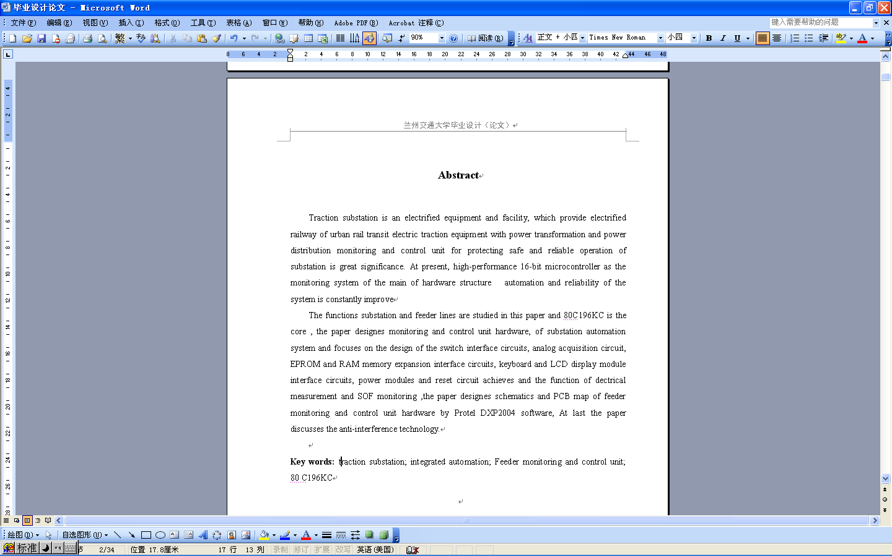
关键词的第一个单词首字母应该大写，词之间应该用逗号间隔。
关键词之间应该用逗号间隔。

（2）标题上有引用
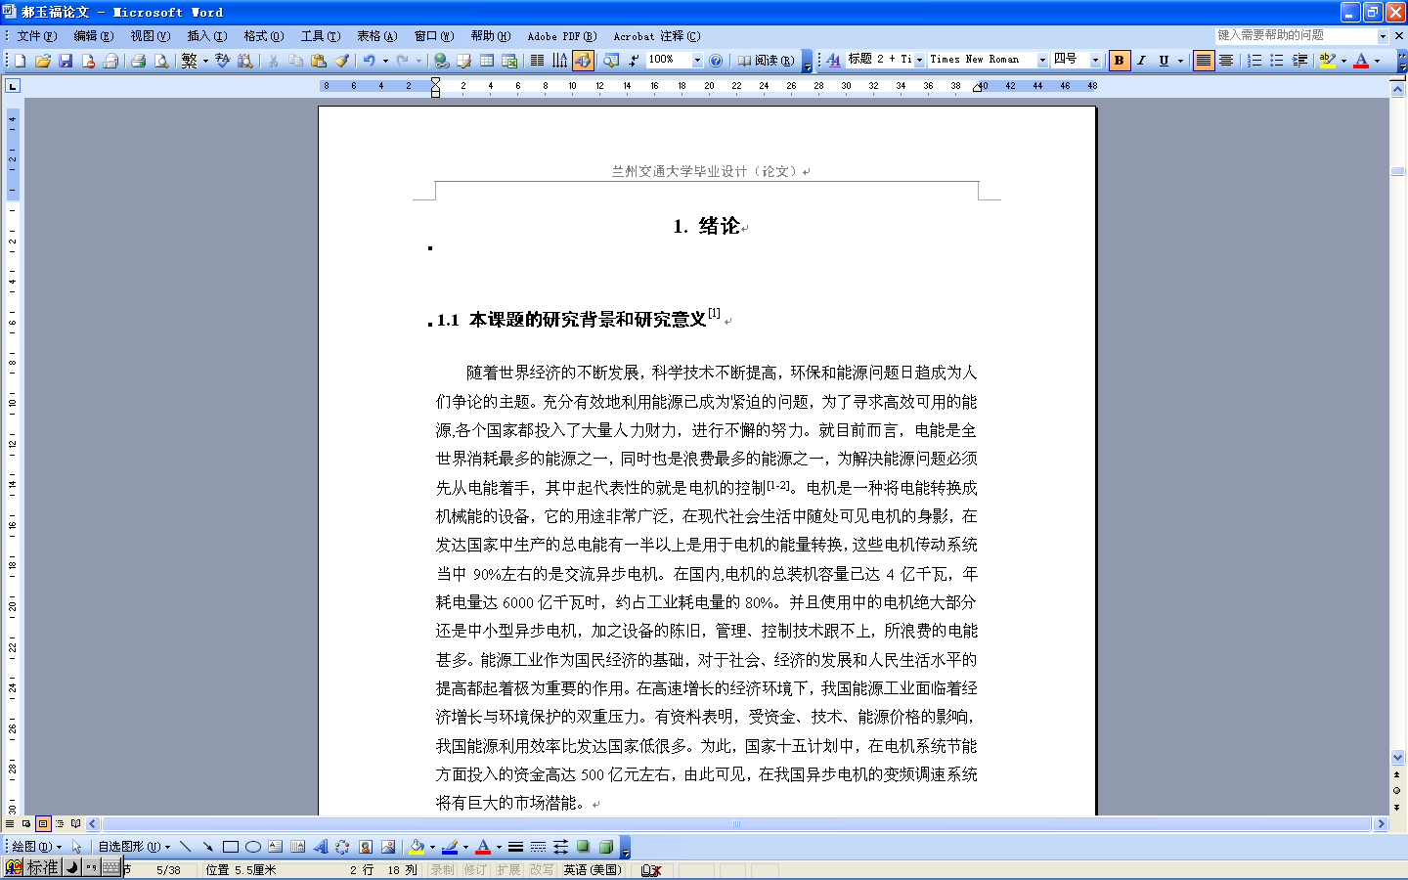
标题上不能有引用！应该在正文中引用。

（3）图中文字字号大于正文文字字号
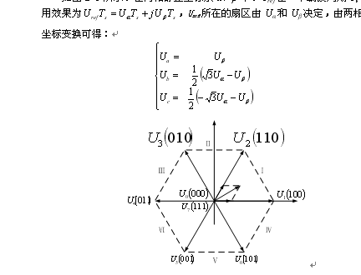
图中文字字号不能大于正文文字字号！
推荐用5号字
（4）表格没有采用三线表格式
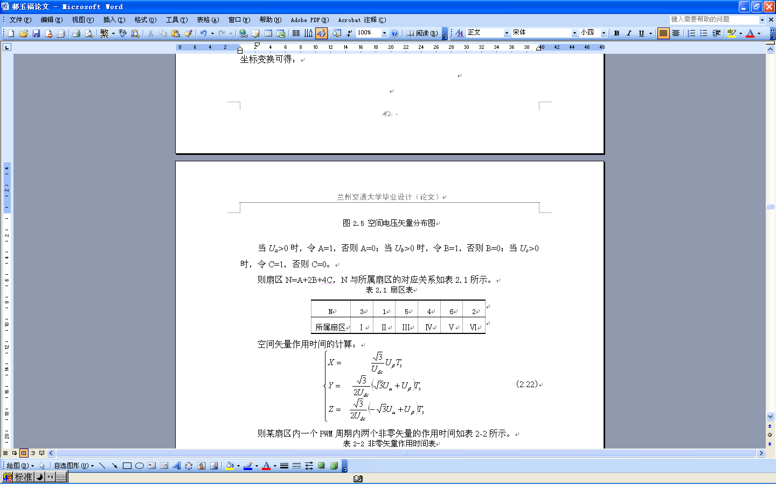
表格应采取三线制，不加左、右边线
（5）图题不规范
分图的图题不规范
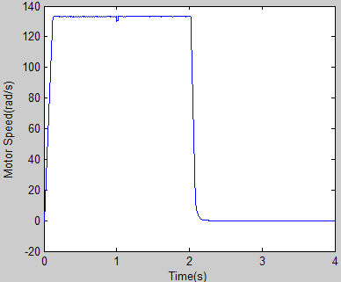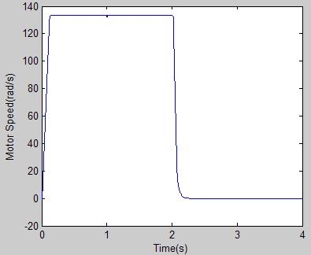
分图的图题不规范
图6a 基于PI控制的速度曲线 图6b 基于自适应控制的速度曲线
图2.6 速度响应曲线

(a) 基于PI控制的速度曲线 (b) 基于自适应控制的速度曲线
图2.6 速度响应曲线
正确的图名和图序
（6）有图、表的页排版不规范，图序和公式编号没有按规定要求撰写
1）图和表后留多个空行
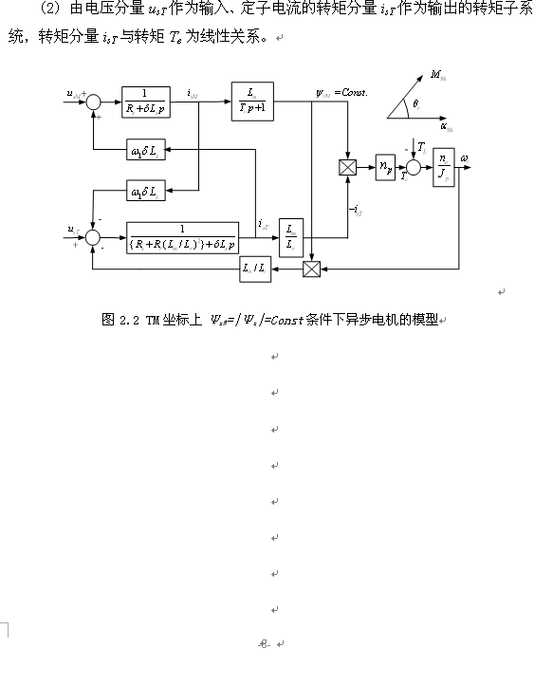
如果不是一章的结尾部分，则插图或表后应该继续写，而不能留有空行。应该合理排版！

2）图（表）和图（表）名跨页排版，图序和公式编号没有按规定要求撰写

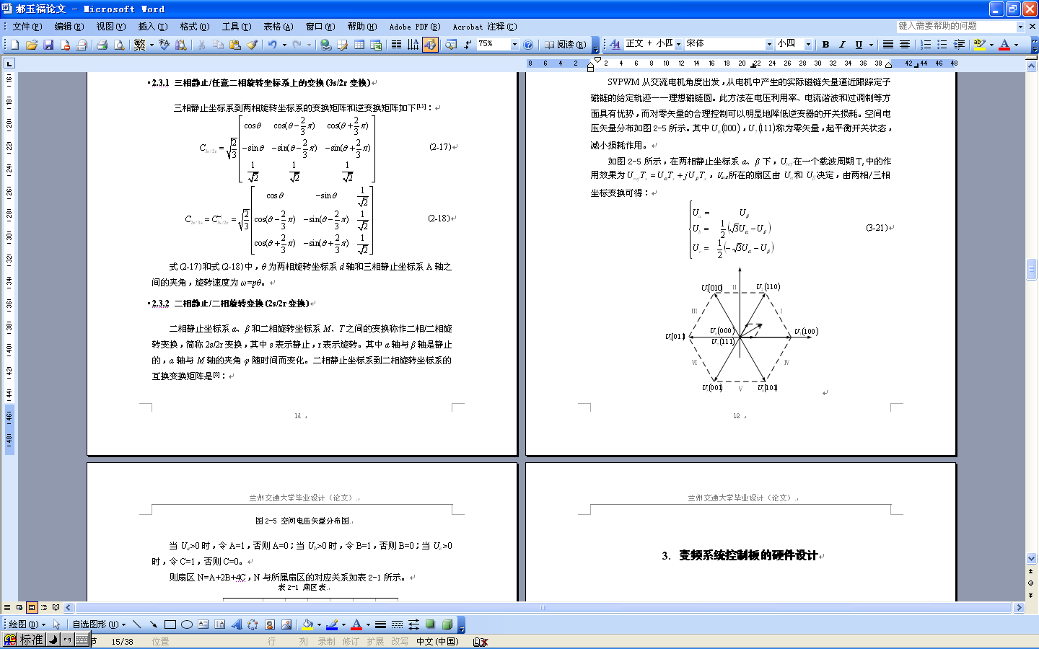
图（表）名和图（表）应该放在同一页，而不能跨页。
上一页
图序没有按规定撰写，应该为：图2.5
公式编号没有按规定撰写，应该为：（3.21）
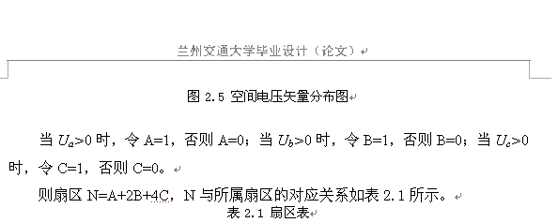
下一页

（7）参考文献没有引用
列出的参考文献在正文中部分或全部无引用。
（8）只有图（表），无图（表）序和图（表）名
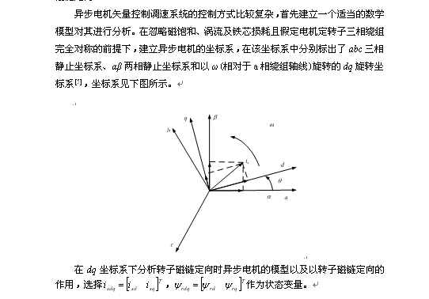
只有图，无图序和图名！
“见下图所示”是错误写法！
（9）有图（表），但在正文中无该图（表）的说明
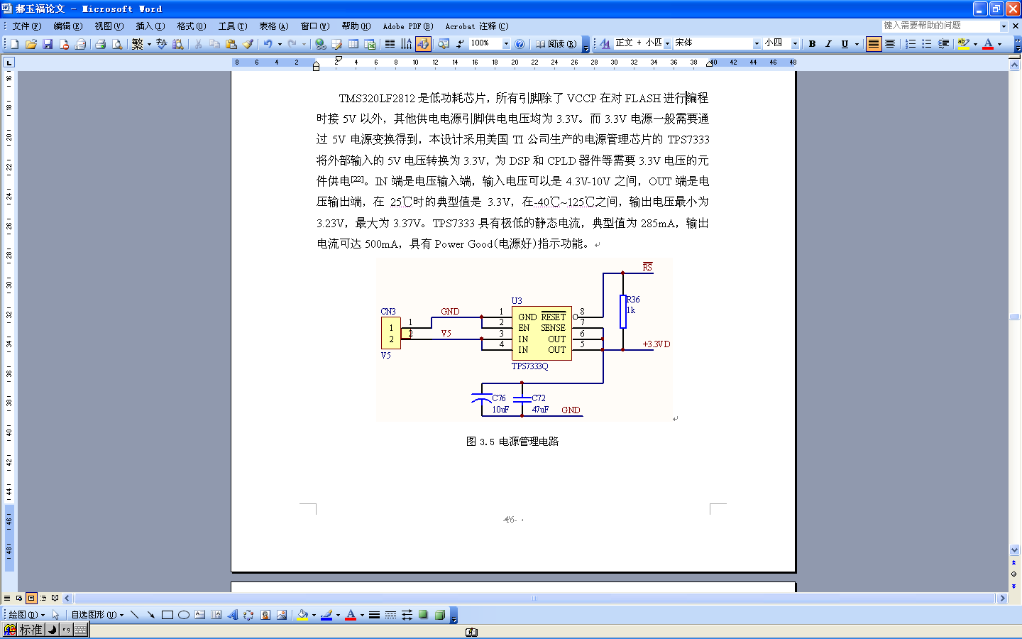
有图，但在正文中无说明！

（10）公式未居中，公式中变量第一次出现未说明或变量字体全文不一致
文中的所有公式应该居中，公式的编号应该右对齐。对于公式中变量第一次出现时应该在正文中加以说明，并且要使变量字体在全文一致。
（11）公式、图和表编号不连续
文中各章的公式、图和表编号应该在本章内连续编排，如对第三章的图，图3.1，图3.2，图3.3，图3.4，…，图3.8，对第四章的图，图4.1，图4.2，…，图4.6。
（12）外文字母正斜体使用不规范
正文中代表名称的外文字母用正体，如PID神经网络；代表变量的外文字母用斜体，如电压，电流。
（13）英文摘要及正文中缩写第一次出现没有说明
英文摘要及正文中缩写第一次出现必须给出说明，如PID（Proportion Integration Differentiation）。
（14）目录中遗漏结论、致谢或参考文献
目录中必须包括结论、致谢和参考文献。
（15）流程图不规范
流程图必须按逻辑流程和图的规范性要求画，具体要求见毕业设计模板P13。
（16）图与上文未留一空行或图名与下文未留一空行
图与上文应该留一空行，图名与下文也应该留一空行，具体要求见毕业设计模板P5-6。
（17）参考文献格式不符合要求或未缩进
严格按毕业设计模板P19要求撰写。
（18）目录中摘要、结论和致谢之间未留两个全角空格
目录中的摘要、结论和致谢之间必须有两个全角空格。

附件3 本科毕业设计（论文）格式常见错误及修改方法
(1) 中文摘要关键字超出规定；
修改方法：按PⅡ页规定设置关键字。
(2) 中文摘要未与关键字之间空一行；
修改方法：按要求空一行。
(3) 英文摘要及正文中缩写第一次出现要有说明；
(4) 目录中遗漏结论、致谢或参考文献；
修改方法：按PVI-PⅦ的规范设置目录。
(5) 公式未居中，公式中变量第一次出现未说明或变量字体全文不一致；
修改方法：按P8页要求修改。
(6) 公式、图和表编号不连续；
修改方法：P5-8公式、图和表章节顺序编号。
(7) 外文字母正斜体使用不规范；
修改方法：按P12页要求修改。
(8) 表及其名称未放在同一页中，跨接两页；
修改方法：按P7页要求使用续表。
(9) 流程图不规范；
修改方法：按P13页流程图规范修改。
(10) 图中文字大于图的名称且全文不统一；
修改方法：按P6页图的板式第六条修改。
(11) 图名与下文未留一空行；
修改方法：按P6页图的板式第二条修改。
(12) 全文单面打印；
(13) 标题中出现引用；
修改方法：标题不允许出现引用。
(14) 论文中有两行以上的空白；
修改方法：将后面内容提前。
(15) 参考文献格式不符合要求或未缩进；
修改方法：按P19页要求设置各类参考文献，参考文献换行后缩进。
(16) 学校和学院未做出具体规定的格式要求全文统一；
修改方法：未做出具体规定的格式全文统一。例如：参考文献中文献类型外文字符没有具体要求，无论是宋体还是新罗马均要求全文统一。
(17) 目录中摘要、结论和致谢之间空两个全角空格；结论不要分节。论文每个部分后可以有小结但不能出现“本章”字样；
(18) 不允许使用机器翻译英文摘要；
修改方法：自己翻译。
(19) 图编号与图名之间空一个字，编号连续；
(20) 期刊中确实没有卷的可以不写，除P19页的7种文献类型外的其它类型不得列入参考文献；
(21) 结论中出现“体会”、“收获”等和结论无关的内容；
修改方法：删除。
(22) 参考文献在正文中没有引用；
修改方法：在正文中引用参考文献或删除该参考文献。
(23) 要求论文中的标点符号要统一，建议在英文中使用英文下的标点符号，在中文中使用中文标点符号；
(24) 公式及公式中的参数、变量标注问题；变量的单位及量纲问题；
修改方法：按P8、10页要求对参数变量进行标注和使用单位。
(25) 图的排版和美观；
修改方法：按P5页要求对图进行排版，排版后的图要求大小合适美观。
(26) 论文中要求页码、图号、表号及章节编号要连续；
(27) 没法列入参考文献的参考资料可以在致谢中体现；
修改方法：在致谢中写“本文还参考了某某资料”。
(28) 论文中如何减少和避免错别字；
修改方法：学生之间互查，指导教师阅读打印文本检查。
(29) 论文中存在词句不通和意思表达不准确的问题；
修改方法：学生之间互查，请低年级同学帮助检查，指导教师复查。
(30) 仿真图应清晰，仿真参数应进行说明，坐标轴应有单位；仿真结果应加以分析说明并得出结论；
(31) 致谢应简明扼要，致谢与本论文工作有关的人和事；
(32) 参考文献中的标点符号不规范；
修改方法：按P19页要求规范参考文献。
(33) 论文中缩写使用不规范；
修改方法：按P4页要求规范论文中的缩写。
(34) 论文中5、6级标题使用不规范；
修改方法：按P3页要求规范论文中5、6级标题；
(35) 一幅图有多个分图并且需要跨页的情况，需要将图名在前后页都写出；
(36) 论文中的程序截图不需要满足其中文字和数字不能大于标题的规定，但是必须清晰美观；
(37) 各类图最好不要超过论文左右页边距宽度的2/3；图的下边缘与图名之间间距不得超过0.5cm；
(38) 建议结论要精练，不能是摘要的重复；
(39) 英文参考文献中的人名表示方法严格按照原参考文献的书写格式；
(40) 正文中不得出现程序段，如果必须出现建议用截图来表示；
(41) 论文中不能出现单独的硬件管脚图及芯片手册内容。

